- Entoure les mots dictés.
Phonologie
Le
pois | bois |  | proie | poire |  | frais | froid |  | craie | croix
lion | loin |  | toit | doit |  | point | pion |  | moine | moins

2- Entoure les oi dans les mots.
ASSEOIR – lion – pioche – poire – tiroir – passoire – LAINE
idiot – POIVRE – voiture – VIOLET – aile – TROIS – oiseau

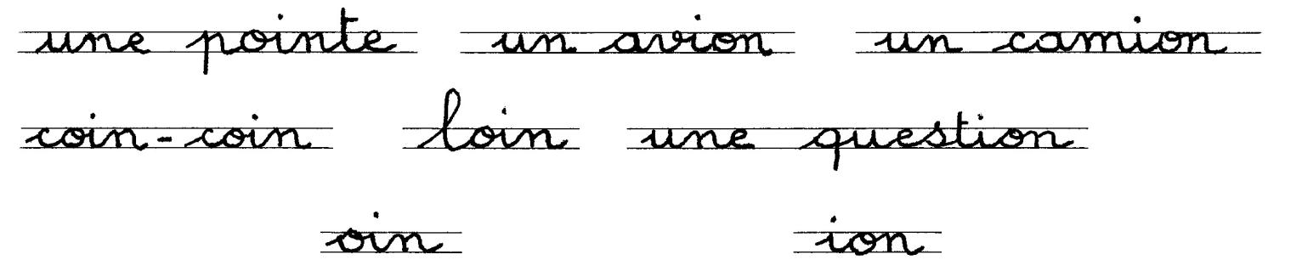
3- Classe les mots dans le tableau.

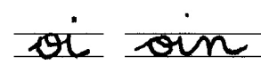
4- Complète par oi ou oin
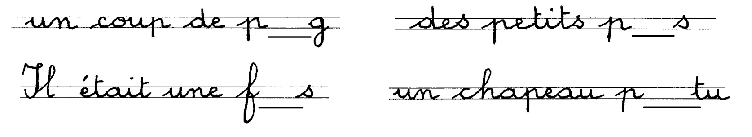

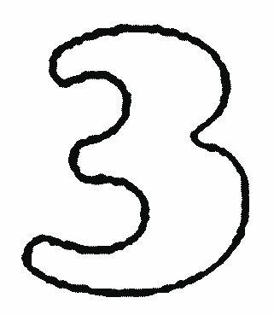
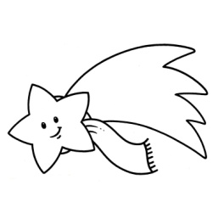
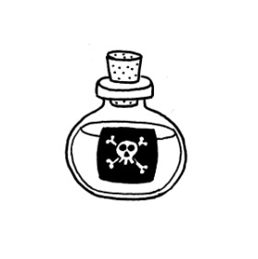
5- Écris les mots
